DUM_005_ / KOMENSKÉHO/ Hlavová / JAZYK A JAZYKOVÁKOMUNIKACE/2012
JARO
Anotace | Aktivita má žákům pomoci procvičovat čtení s porozuměním. Při procvičování je využíváno doplňování obrázků a slovních spojení do vět.
Autor | Mgr. Ivana Hlavová
Sada DUM | Jazyk a jazyková komunikace
Předmět | Čtení
Očekávaný výstup | Žák by si měl zapamatovat obsah přečteného textu.
Klíčová slova | Jaro, zázraky, příroda
Druh učebního materiálu | Aktivita\PL
Cílová skupina | Žák základní školy speciální
Stupeň a typ vzdělávání | Základní vzdělávání – II. stupeň
Ověřeno | Datum: 9. 3. 2012 třída: IX. C pracoviště: Komenského
Zdroj | Microsoft office clipart

- Přečti si pozorně text:
Začíná jaro. Příroda se probouzí. Poslední zbytky sněhu nenávratně mizí. Polední slunce příjemně hřeje. Všechno se zelená. Na louce se objevují první jarní květiny. V korunách stromů prozpěvují ptáci. Dějí se zázraky.

- Spoj větu s vhodným obrázkem:
Polední slunce příjemně hřeje. | 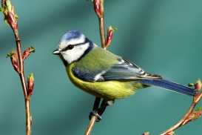
Na louce se objevují první jarní květiny.
V korunách stromů prozpěvují ptáci. | 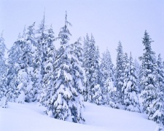
Poslední zbytky sněhu nenávratně mizí. | 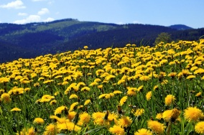

- Odpověz na otázku. Odpověď vyhledej v textu a napiš:

Co se děje se zbytky sněhu?

- Vymysli jinou odpověď na otázku výše:

- Vytvoř správnou větu – spoj čarou. Využij text:
- Celou větu napiš na řádek:

Na louce se objevují
moderní domy.
barevní brouci.
první jarní květiny.

- Vylušti rébus. Počáteční písmena názvů obrázků i písmena vpisuj do rámečků.
- Vyluštěnou větu přepiš na řádek. Najdi ji v textu a celou podtrhni.

 | ě | 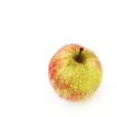 | í

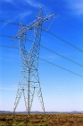

 | á |  |  |  | 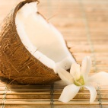 | y.

________________________________________________________________

